Oznámenie o schválení účtovnej závierky

Účtovná jednotka:

DOZAMO, s.r.o.
Horné Orešany 424
919 03 Horné Orešany
IČO: 36274429

Účtovná závierka za účtovné obdobie od 1.1.2013 do 31.12.2013, tzn. účtovná závierka zostavená k 31.12.2013, bola rozhodnutím jediného spoločníka schválená dňa 09.09.2014

V Horných Orešanoch dňa 12.09.2014.

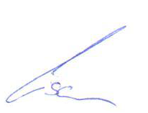
........................................................................
Gabriel Cisár konateľ

